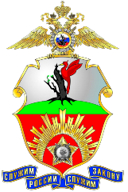
ЕЛАБУЖСКОЕ СУВОРОВСКОЕ ВОЕННОЕ УЧИЛИЩЕ
МИНИСТЕРСТВА ВНУТРЕННИХ ДЕЛ РОССИЙСКОЙ ФЕДЕРАЦИИ

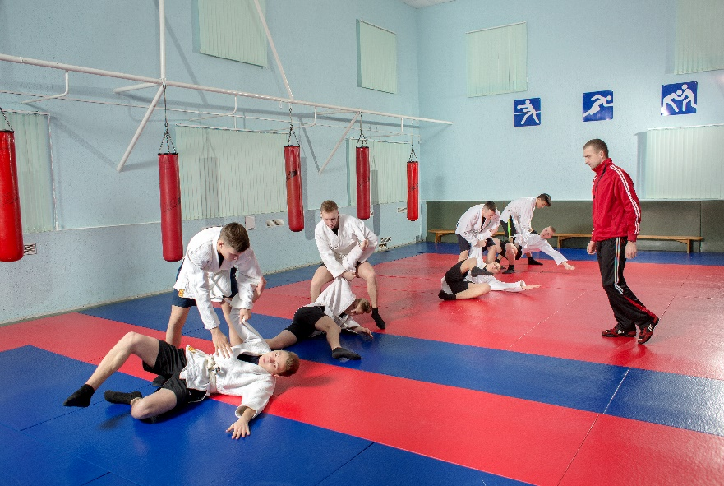
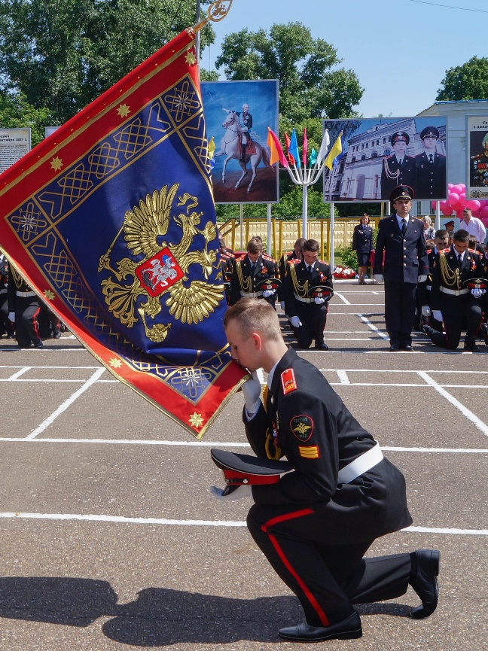
В училище могут поступать юноши, после 8 класса, не достигшие семнадцатилетнего возраста (по состоянию на 31 декабря года поступления).
Основной целью деятельности Елабужского суворовского военного училища МВД России является подготовка обучающихся к службе в органах внутренних дел Российской Федерации и поступлению на обучение в образовательные организации системы МВД России.
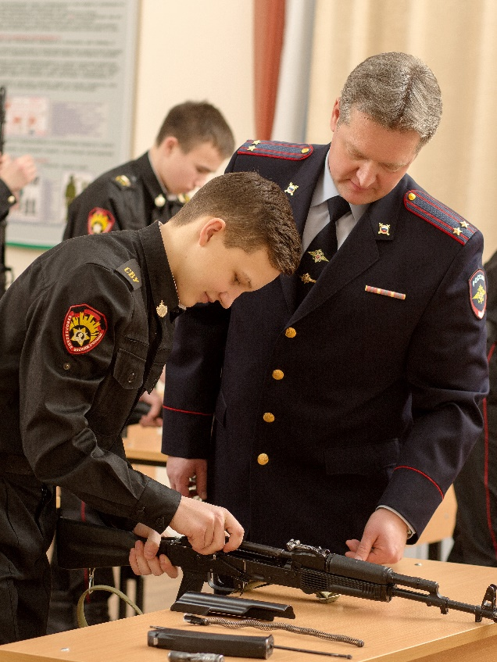
Училище оснащено современными учебными классами, библиотекой с читальным залом, игровым спортивным залом, залом для борьбы, тренажерными залами, открытыми спортивными сооружениями (стадион, две спортивные площадки с искусственным покрытием, полоса препятствий), игровыми комнатами, комнатами отдыха.
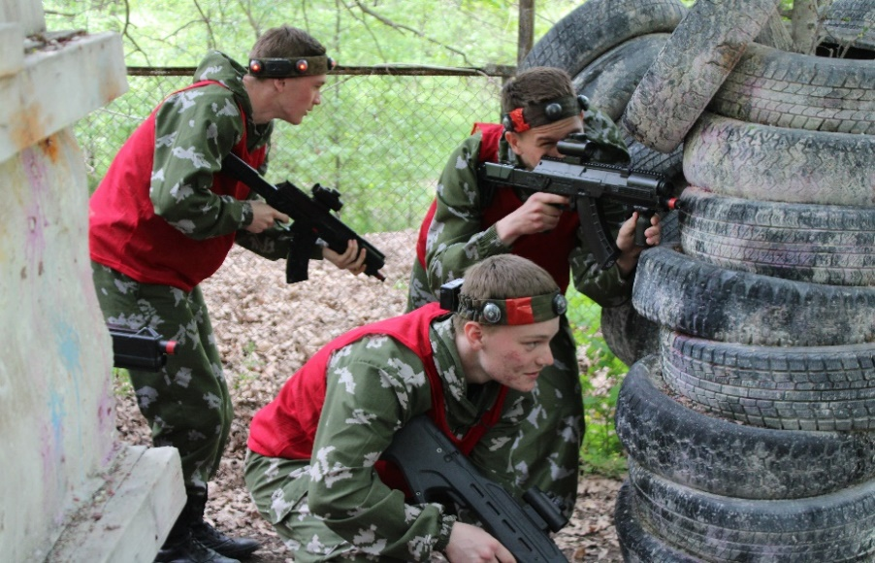
Суворовцы проживают в комфортабельном общежитии по 4-6 человек в спальных помещениях. Обучающиеся безвозмездно посещают городской бассейн и ледовый дворец. В процессе учебы выезжают на различные военно-патриотические сборы, конкурсы, олимпиады, соревнования, концерты, посещают объекты исторического и культурного наследия России.
Ежегодно Министерством внутренних дел Российской Федерации для обучающихся суворовских военных училищ МВД России организует санаторно-курортный отдых в оздоровительных учреждениях Черноморского побережья России.

Суворовцы обеспечиваются бесплатным форменным обмундированием и вещевым имущество, горячим пятиразовым питанием, ежемесячной стипендией в размере 1085 рублей, бесплатным проездом к месту проведения летних каникул и обратно.

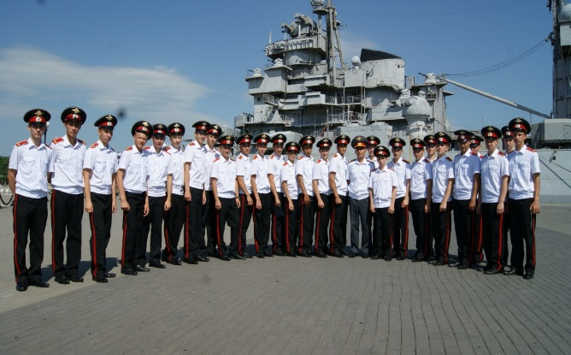
Юридический адрес (место нахождения) училища:
Российская Федерация, 423600, Республика Татарстан г. Елабуга, ул. Большая Покровская, д. 25.
e-mail: esvu@mvd.ru
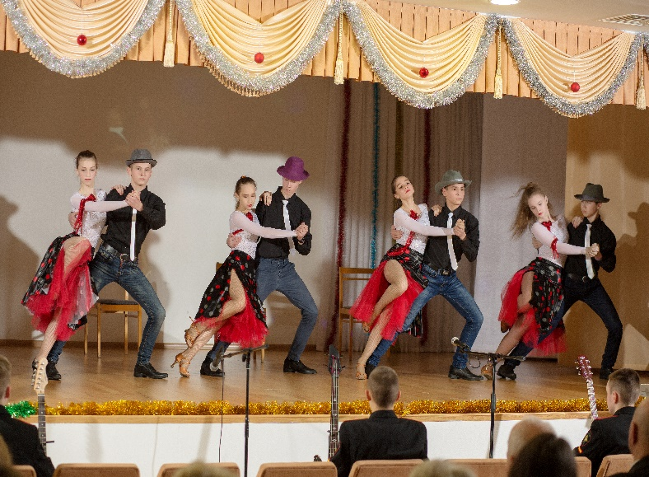

По вопросам поступления обращаться по телефонам:
(85557)7-06-64 (дежурная часть), 7-04-92 (отдел кадров)

Подробнее с условиями и правилами приема можно ознакомиться на сайте училища
https:// есву.мвд.рф /Поступление/Кандидатам на обучение

